«Ветеринарлық скальпель» студенттік ғылыми-практикалық үйірмесі
Үйірме жетекшісі: Сүйгенбаев Сағат Шаяхмет ұлы

Үйірменің мақсаты: Білім алушылардың ветеринарлық хирургия, топографиялық анатомия және анестезиология саласындағы теориялық білімдерін тереңдету, жануарларға хирургиялық көмек көрсетудің, ота жасаудың (оперативтік хирургия) және жарақаттарды емдеудің практикалық дағдыларын жоғары кәсіби деңгейде қалыптастыру.

Үйірменің міндеттері
- Хирургиялық ережелерді меңгерту: Асептика мен антисептиканың заманауи талаптарын, хирургиялық құрал-саймандар мен таңғыш материалдарды зарарсыздандыру ережелерін студенттердің бойына сіңіру;
- Ота жасау техникасын жетілдіру: Жануарларды бекіту, жансыздандыру (анестезия), ұлпаларды ажырату, қан тоқтату және тігіс салу әдістерін іс жүзінде үйрету;
- Клиникалық ойлауды дамыту: Хирургиялық патологияларды (жарақаттар, ісіктер, жарықтар, сүйек сынықтары және т.б.) дұрыс диагностикалау және оңтайлы емдеу тактикасын таңдау қабілетін арттыру;
- Ізденіс және зерттеу жұмысы: Студенттерді заманауи ветеринарлық хирургиялық технологиялармен таныстыру, клиникалық жағдайларды талдау және ғылыми жобалар дайындауға баулу.

Үйірме жұмыс жоспарының негізгі бағыттары:
- Жедел және жоспарлы хирургия (Оперативтік бағыт): Кастрация, стерилизация, руминотомия, жарықтарды (грыжа) алу сияқты базалық және күрделі оталардың техникасын симуляциялық жабдықтар мен муляждарда (немесе клиникалық жағдайда) пысықтау;
- Десмургия және жарақаттану (Ортопедиялық бағыт): Тігіс түрлерін салу, заманауи таңғыштар қою, сүйек сынуы мен буын шығуын емдеу әдістерін меңгеру;
- Анестезиология және реанимация: Жануарлардың ауырсынуын басудың тиімді әдістерін таңдау және отадан кейінгі күтімді ұйымдастыру.

Күтілетін нәтиже:
- Білім алушылар хирургиялық құралдармен жұмыс істеуді, тігіс салу техникасын және ота алаңын дайындауды кәсіби деңгейде меңгереді;
- Жануарларға алғашқы хирургиялық көмек көрсету және шұғыл жағдайларда дер кезінде шешім қабылдау дағдылары қалыптасады;
- Білім алушылардың зерттеу жұмыстары мен практикалық шеберлігі шыңдалып, олар кәсіби олимпиадалар, "WorldSkills" чемпионаттары мен ғылыми-практикалық конференцияларда колледж намысын лайықты қорғайды.
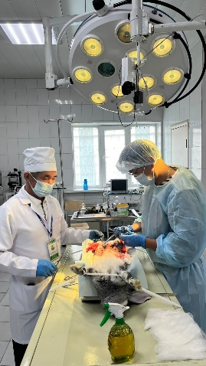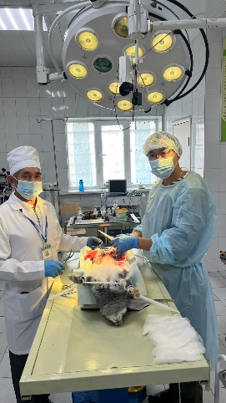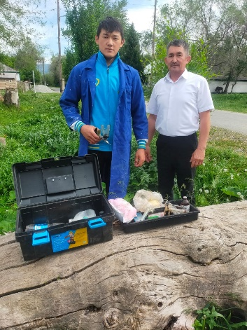

Қорытынды. «Ветеринарлық хирургия» кабинеті жанындағы үйірме – болашақ маманның қол икемділігі мен клиникалық қырағылығын шыңдайтын басты орталық. Мұнда қалыптасқан біліктілік студенттердің бәсекеге қабілетті ветеринарлық клиникалық маман, практик-хирург ретінде қалыптасуына үлкен септігін тигізеді.

Үйірмеге қатысушылар тізімі:
- Айдосұлы Айбек
- Жанбатұлы Жеңісбек
- Нұрланұлы Ұлан
- Шалқар Бақбер
- Үмітәлі Азат
- Қабдолда Алуа

